MPLS

- O que é o MPLS?
MPLS (Multiprotocol Label Switching) é uma tecnologia de rede utilizada para acelerar o tráfego de dados e otimizar o uso de recursos de rede em sistemas que operam sobre IP (Internet Protocol). Ele funciona inserindo um "rótulo" (label) em pacotes de dados, que permite que roteadores tomem decisões de encaminhamento baseadas nesses rótulos, ao invés de depender apenas de tabelas de roteamento IP.
- Como o MPLS se integra numa pilha de protocolos?
  - Protocolo de camada 2,5
- O que é o LER?
  - Label Edge Router
    - Equipamento que fica na borda(edge) da rede e que é responsável por inserir (PUSH) e retirar (POP) rotulos MPLS nos pacotes.
- O que é o LSR?
  - Label Switch Router
    - Fica no núcleo e tem por função comutar somente pacotes com rótulos (MPLS).

- O que é o LSP?
  - Label Switch Path (conceitualmente é unidirecional) (circuito virtual é conceitualmente bidirecional)

- O que é o LDP?
  - Label Distribution Protocol - é usado para definir valores de rótulos entre os enlaces que participam de um LSP.

- O que é uma FEC?
  - FEC = Forwarding Equivalence Class = FLUXOS DE PACOTES = agrupamento de pacotes com características definidas

- O que é uma LFIB/LIB?
  - LFIB = Label Forwarding Information Base = TABELA

- Qual a diferença de trabalharmos com o IP e o MPLS com relação aos circuitos e roteamento/comutação?

REDE MASCARA GATEWAY/INTERFACE
192.168.10.0 255.255.255.0 (/24) ETH0
138.45.0.0 255.255.0.0 (/16) 192.168.0.2
192.168.0.0 255.255.255.0 (/24) ETH1
200.17.33.10 255.255.255.255 (/32) 138.45.16.1
0.0.0.0 0.0.0.0 138.45.19.10

DST=192.168.0.57 AND
255.255.255.0
192.168.0.0

DST=200.17.33.11

- Indique os valores dos retângulos vermelhos.
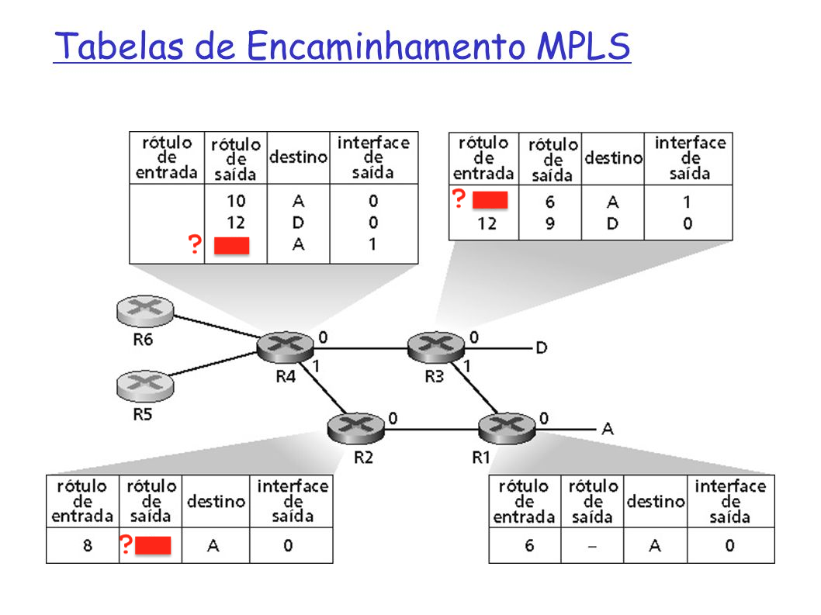

1a. ? = rotulo = 8
2a ? = rotulo =

